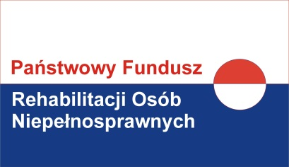
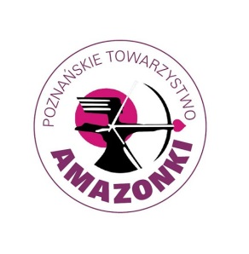
ZGŁOSZENIE DRUŻYNY
na XXII Ogólnopolską Spartakiadę Amazonek
Miejsce: Poznań
Termin: 30 czerwiec – 3 lipca 2016 r.
Nazwa Stowarzyszenia ……………………………………………………………………
Miasto ………………

Lp. | Imię | Nazwisko | Adres | PESEL | Stopień niepełnosprawności*
1.

2.

3.

*stopień niepełnosprawności- wymagany
Koszty zakwaterowania i wyżywienia podczas Spartakiady pokrywa organizator, tj. Poznańskie Towarzystwo „Amazonki”, dojazd na Spartakiadę na koszt własny uczestniczek.
Deklaruję swój udział w zawodach na własną odpowiedzialność, będąc w pełni świadoma swojego aktualnego stanu zdrowia.

- ………………… 2. ..……………… 3. ………………
Podpisy uczestniczek (pełne imię i nazwisko)

Zgłoszenia prosimy kierować najlepiej na adres Poznańskiego Towarzystwa „Amazonki”
(ul. Piastowska 38, 61-556 Poznań) lub mailowo na adres amazonki@amazonki.poznan.pl.
Zgłoszenia przyjmujemy do 15 czerwca 2016 r.
O uczestnictwie w XXII Ogólnopolskiej Spartakiadzie Amazonek decydować będzie kolejność przesyłanych zgłoszeń.

